**MySQL 설치**

* **Install**

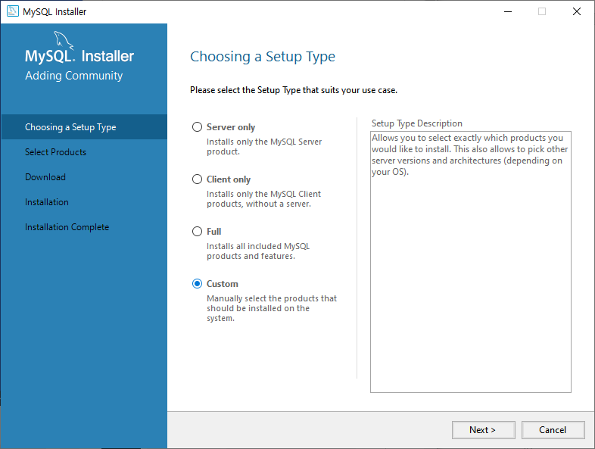

Custom 선택

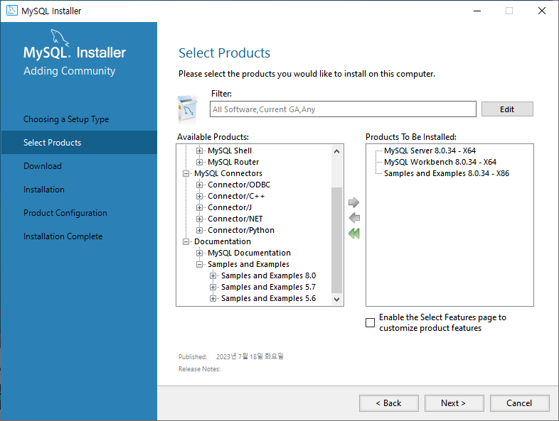

MySQL Server, Workbench, Sample 이렇게 3개 설치

MySQL Client 는 Server 내에 있다.

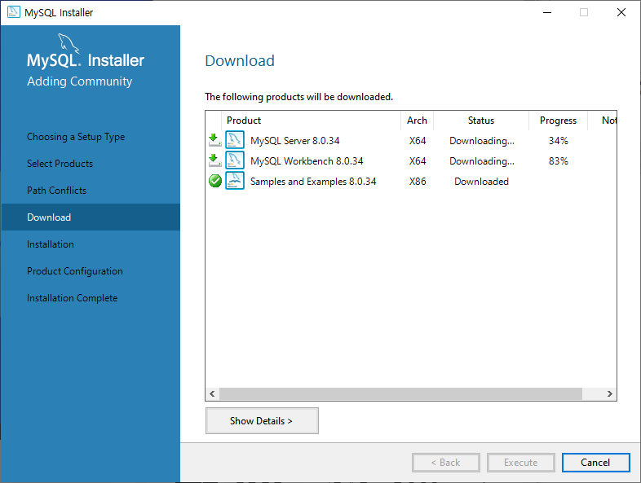

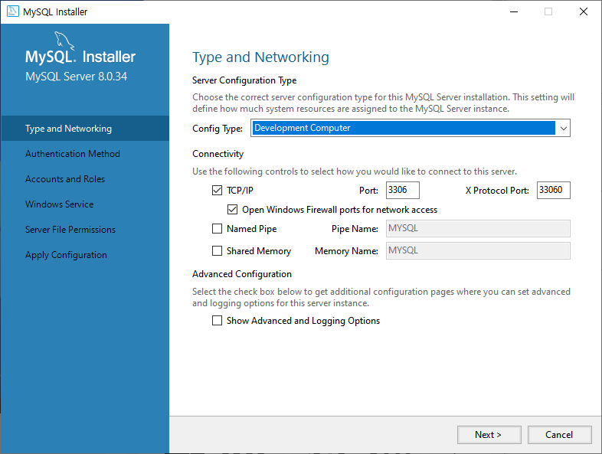

기본 상태 유지

개발컴퓨터, 3306 지정만 확인

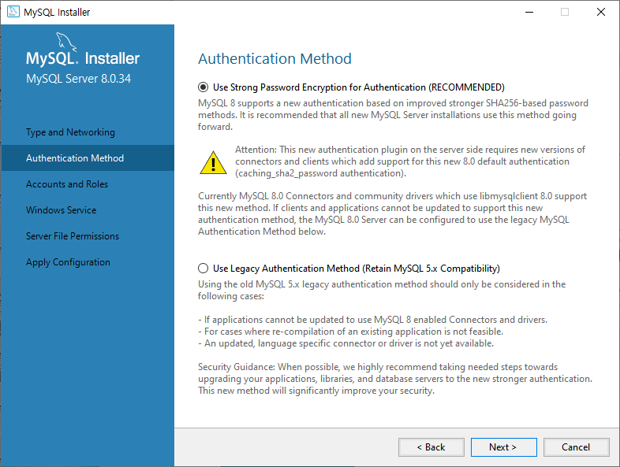

최신의 강력한 비밀번호를 사용하겠다는 설정, 확인만하고 Next

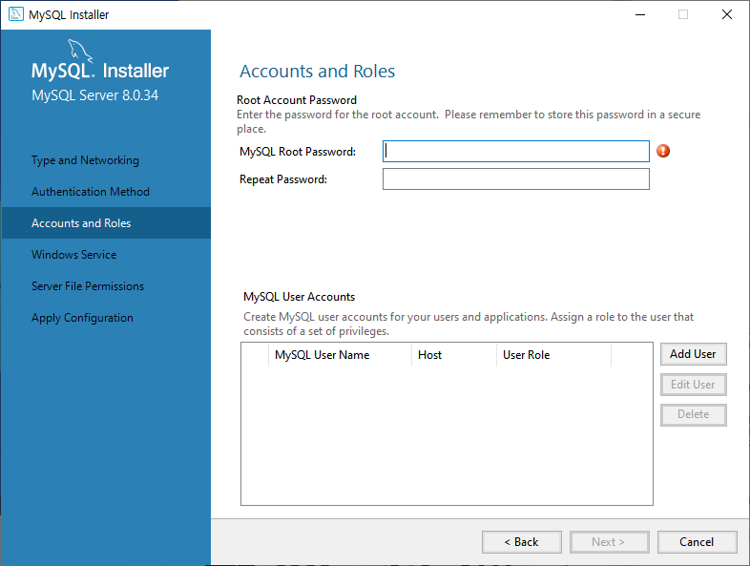MySQL 관리자인 root 의 비밀번호 설정

실습목적임으로 간단하게

1234

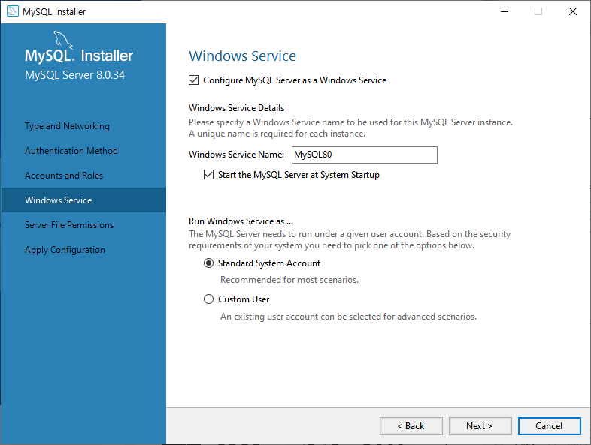

MySQL 을 윈도우 서비스에 등록할 때 이름 지정이다.

이름 바꾸어도 되고 기본 값 유지해도 된다.

NEXT

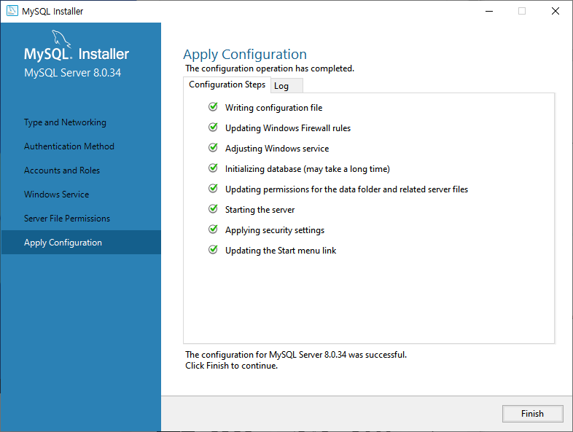모두 성공해야 한다.

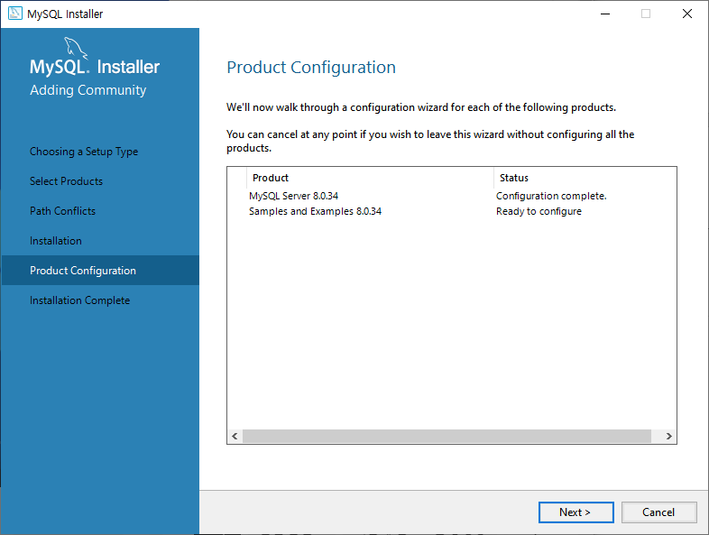

Install 이 완료 된 것이다.

이제 샘플 데이터 구축

Next 클릭

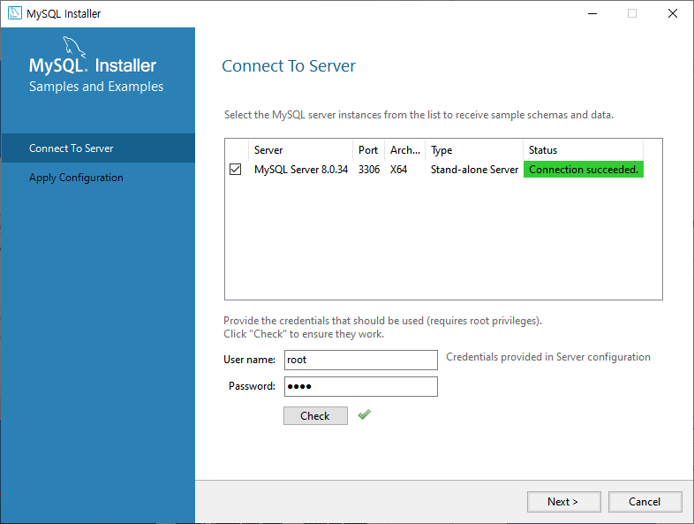

지정한 비밀번호로 접속

비밀번호를 입력후 Check 클릭하면 서버 접속 상태가 나온다. 위처럼 초록색으로 나오면 접속 성공이다.

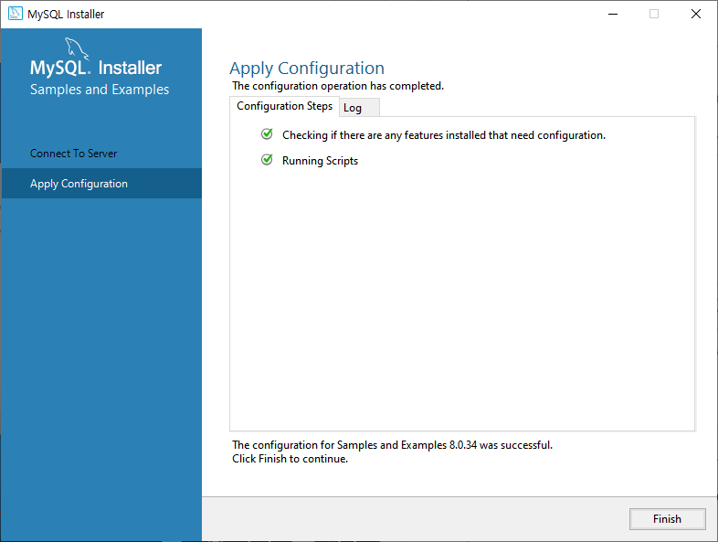

화면 하단의 Execute 를 누르면 접속한 Database로 샘플 데이터베이스가 설치가 된다.

이 샘플 데이터베이스는 MySQL 에서 제공하는 것이다.

양이 많지 않다.

테스트하기 위해서는 더 많은 데이터가 필요하다.

Finish 클릭

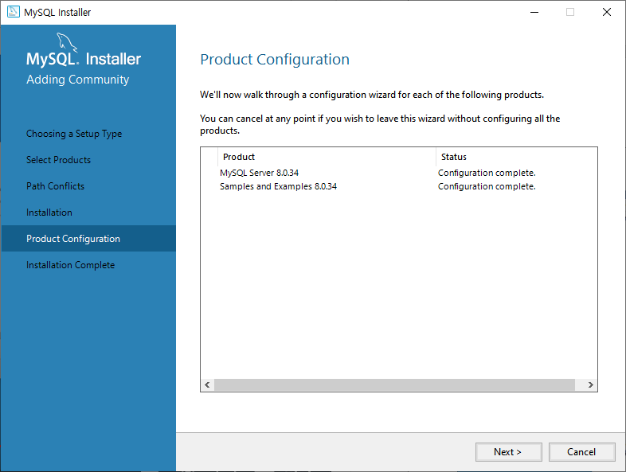

Next 클릭

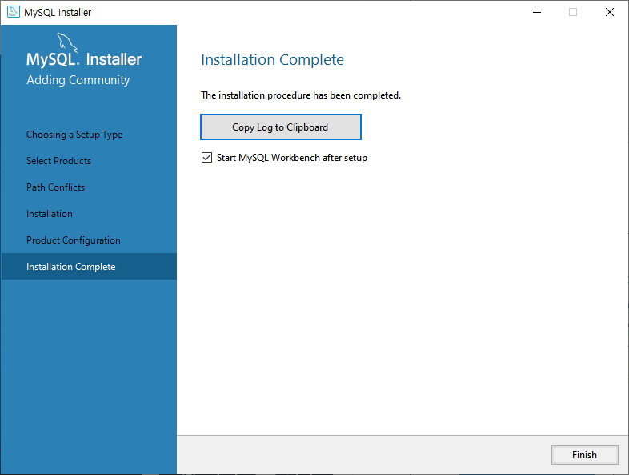

Finish 클릭

이렇게 되면 MySQL 설치 작업이 완료된다.

이렇게 되면 MySQL 서버가 Background 상에서 실행되고 있는 상태이다.

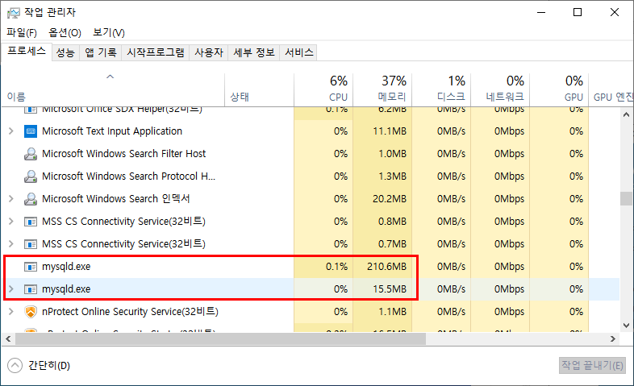

작업관리자에서 확인 가능

잠시 후 MySQL Client 인 MySQL Workbench 가 자동으로 실행된다.

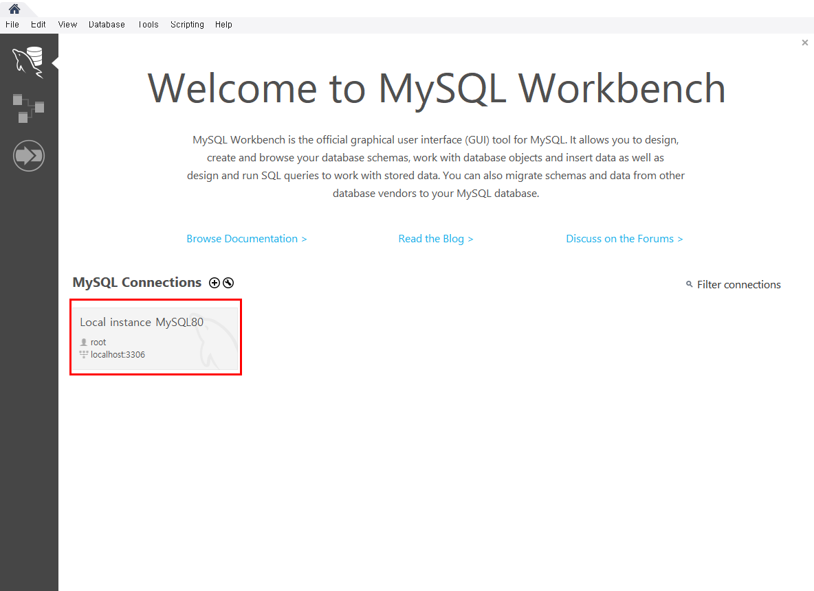

다양한 MySQL 서버에 접속할 수 있는데

중간에 Local Instance MySQL80 이라고 나와 있는 부분이

내 컴퓨터에 설치된 MySQL 을 root 계정으로 접속하겠다는 의미이다.

이 이외에도 원한다면 다른 서버의 MySQL 에 접속하기 위한 Connection 을 만들 수 있다.

나중에 나온다.

Local~~ 클릭

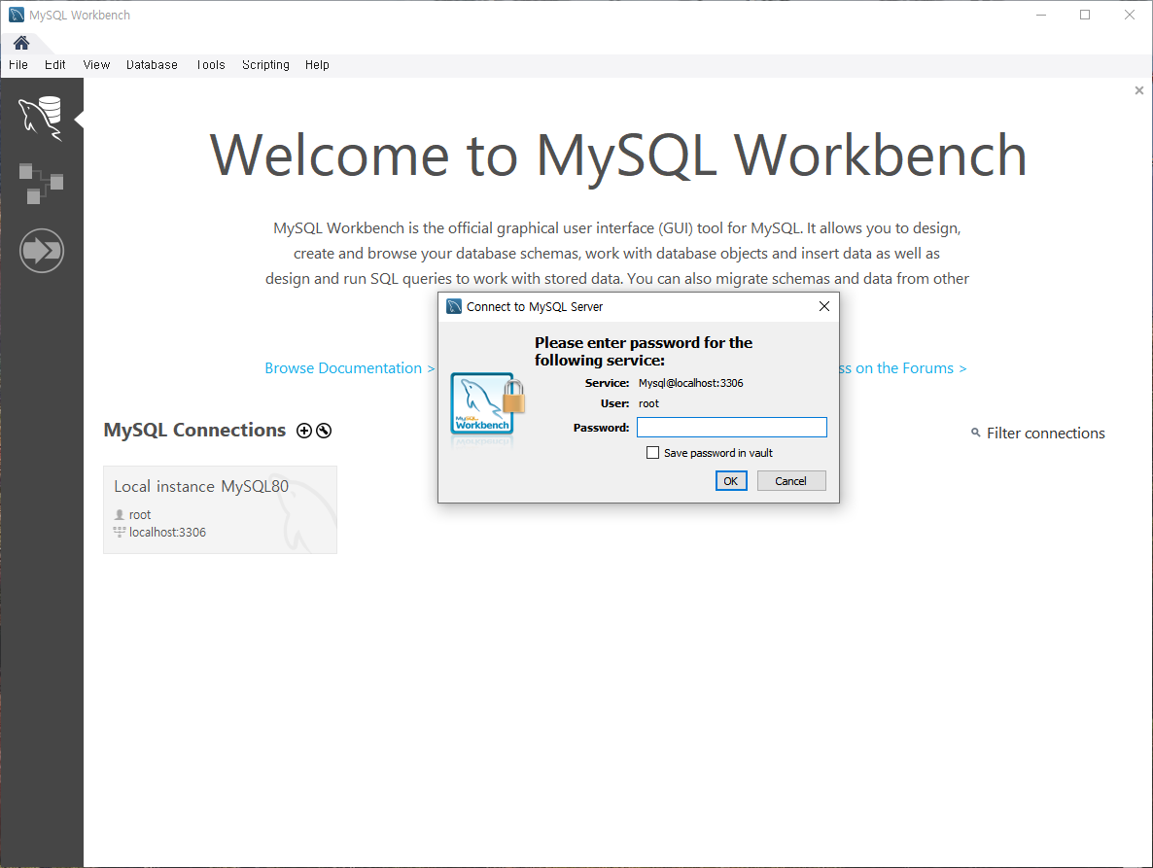

비밀번호 입력

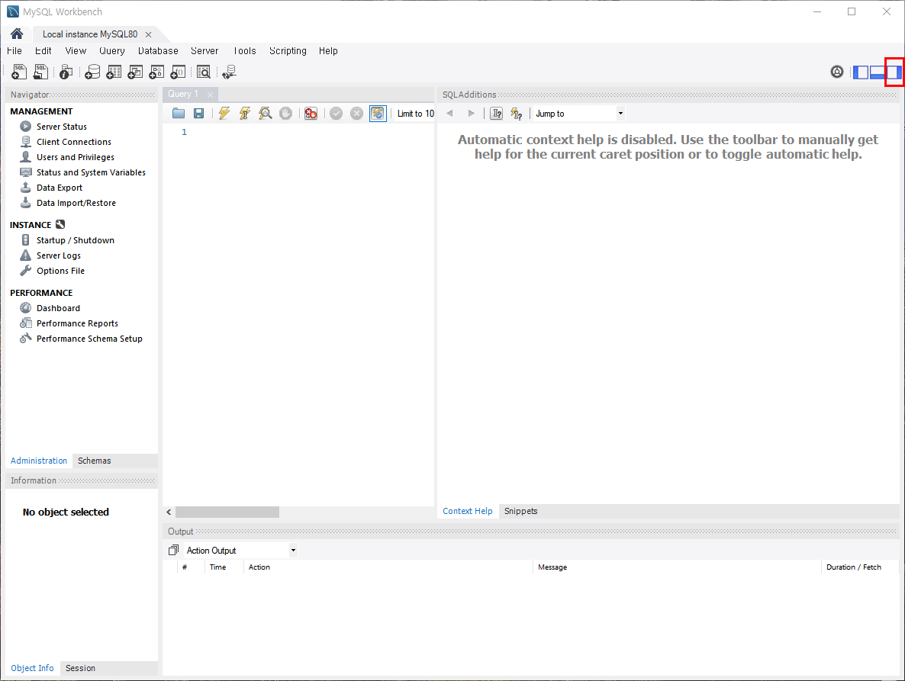

접속이 성공한 화면이다.

오른쪽의 창은 안 쓸 것이다.

우측 상단의 버튼 클릭해서 창을 닫아 두면 된다.

설정하나 하자.

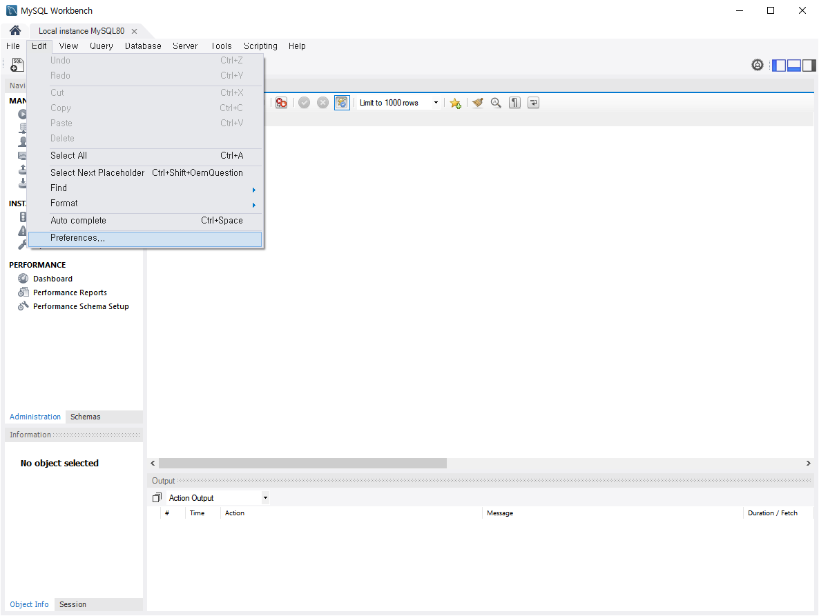

File->Preferences

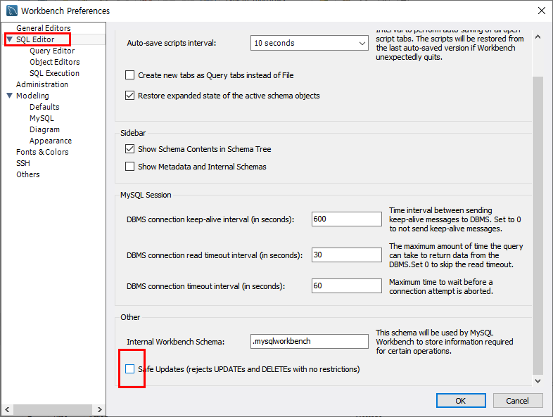

SQL Editor 에서

하단의 Safe~~ 체크박스 해제

이렇게 되면 MySQL 설치가 완전히 종료된 것이다.